SOFTWARE REQUIREMENT SPECIFICATION

(SRS)

Тема: **Информационная система магазина одежды**

Исполнитель:

Демко Елизавета Юрьевна, студентка ИВТ-1 (2курс), физико-технического факультета ДонНУ

Заказчик:

Проработчик курса

«Технологии разработки программного обеспечения»

Савенков Иван Николаевич

Донецк – 2021

Оглавление

1. Введение 3

1.1. Цель и назначение 3

1.2. Область применения 3

1.3. Ссылки 3

1.4. Обзор 3

2. Общее описание 4

2.1. Перспективы продукта (позиционирование) 5

2.1.1. Пользовательские интерфейсы 5

2.1.2. Аппаратные интерфейсы 6

2.1.3. Программные интерфейсы 6

2.1.4. Коммуникационные интерфейсы 6

2.1.5. Ограничения по памяти 6

2.1.6. Операции 7

2.1.7. Требования по адаптации 7

2.2. Функции продукта 7

2.3. Пользовательские характеристики 7

2.4. Ограничения 7

2.5. Предположения и зависимости 8

2.6. Распределение требований 8

3. Детальные требования 8

3.1. Функциональные требования 8

3.2. Нефункциональные требования 11

# Введение

## Цель и назначение

Целью данного документа является подробное структурированное представление требований к программному продукту. Предназначен для настоящих и, возможно, будущих разработчиков программного продукта, а также для заказчика.

## Область применения

Название программного продукта: «DAAD shop system».

Программный продукт предназначен для организации работы информационной системы магазина. Программа создана для использования работниками данного магазина, таких как продавцы-консультанты и администратор. Программный продукт является самодостаточным и автономным.

## Ссылки

Стандарт организации IEEE по составлению тех. заданий на разработку ПО:

IEEE Std. 830-1998 IEEE Recommended Practice for Software Requirements Specification. IEEE Computer Society, 1998.

## Обзор

Во втором разделе документа приведены общие требования к разрабатываемому продукту (концепция интерфейса и функционал). Целевой аудиторией раздела является – заказчик. В третьем разделе приводятся детальные требования к продукту, написанные разработчиком в результате подробного анализа общих требований. В четвертый раздел включены приложения.

# Общее описание

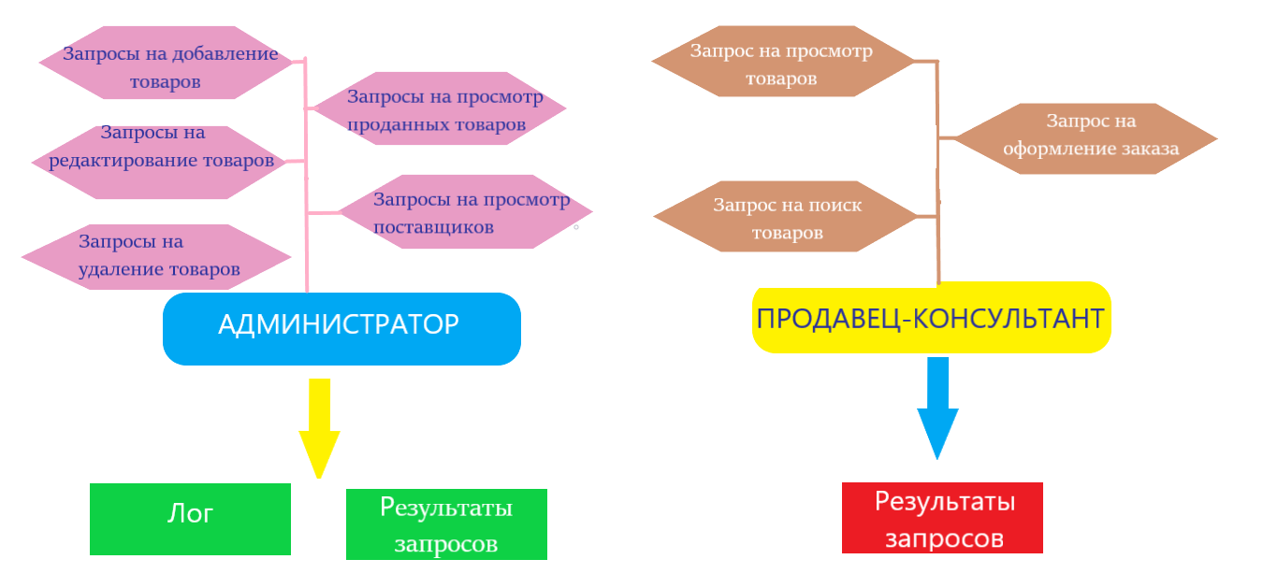

Программное обеспечение должно иметь возможность поддерживать несколько типов пользователей, такие как:

– Администратор;

–Продавец консультант.

|  |  |
| --- | --- |
| Товар в наличии | Артикул, тип, размер, цвет, количество, цена |
| Проданный товар | Номер чека, дата реализации, номер-шифр продавца-консультанта, стоимость, размер скидки, цена со скидкой |
| Поставщики | Ф.И.О., контактные данные |

В системе должна вестись и обрабатываться информация по:

Несколько возможных сценариев использования:

– «Оформление заказа»:

1. Продавец-консультант в главном окне, перейдя во вкладку «Оформить заказ» нажимает кнопку «Добавить»;
2. С помощью фильтра подбирает удобный способ поиска товара: по артикулу, типу, производителю;
3. Выбирает товар, указывает его количество, размер и цвет;
4. При необходимости повторяет до тех пор, пока в корзине не окажутся все выбранные покупателем изделия;
5. Если все поля заполнены корректно, то после нажатия кнопки «ОК», открывается окно с итоговой стоимостью покупки;
6. После оплаты покупки, формируется чек с помощью кнопки «Чек»;
7. На складе уменьшается количество тех вещей, которые были приобретены.

– «Добавление товара»:

1. После нажатия кнопки «Товары» появляется окно с общим списком товаров и три кнопки «Добавить», «Редактировать», «Удалить». При нажатии кнопки «Добавить», открывается окно, в котором есть поля для ввода данных (Наименование, артикул, размер, цвет, количество (по цвету, размеру), бренд, стоимость) и 2 кнопки «Отмена» и «ОК»;
2. Если данные введены корректно, то после нажатия кнопки «Ок», появляется сообщение, что товар добавлен, и в списке появится новый товар.
3. Если была нажата кнопка «Отмена», то окно будет закрыто.

## Перспективы продукта (позиционирование)

### Пользовательские интерфейсы

Интерфейс должен реализован для отображения на мониторах минимум 1280х720 пикселей. Кнопки и другие элементы управления должны иметь стандартные размеры. Цветовое оформление окон должно быть светлым, с акцентными и вторичными цветами.

Требования к окнам, предоставляемым пользователям по категориям:

* Администратор

Окно входа в систему – предполагает несколько полей для ввода и кнопки входа в систему.

Главное окно администратора, содержащее вкладки «Товары», «Проданные товары», «Поставщики», «Клиенты». Во вкладке «Товары» отображается список всех товаров и три кнопки «Добавить», «Редактировать», «Удалить». Во вкладке «Проданные товары» отображается список всех проданных товаров и фильтр, с помощью которого можно просматривать информацию за определённый период или день. Во вкладке «Поставщики» отображается список поставщиков с их контактной информацией и кнопки «Добавить», «Редактировать», «Удалить».

* Продавец-консультант

Главное окно продавца-консультанта содержит вкладки «Оформить заказ», «Товары». Во вкладке «Оформить заказ» можно добавить товары, указав их название, количество, размер и оформить покупку с помощью кнопки «ОК». Вкладка «Товары» служит для просмотра всех товаров, имеющихся на складе, чтобы уточнить наличие цвета или размера.

### Аппаратные интерфейсы

Не требуются.

### Программные интерфейсы

Данное приложение должно быть использовано на операционной системе не ниже Windows 7.

### Коммуникационные интерфейсы

Не требуются.

### Ограничения по памяти

Программа должна занимать не более 512 Мб оперативной памяти.

Модули программы должны занимать не более 1Гб памяти на жестком диске.

### Операции

Необходима поддержка следующих операций:

1. Защиту данных авторизации посредством хеширования паролей

2. Логирование

### Требования по адаптации

Необходимы программы-установщики для осуществления развертывания модулей администратора и пользователя на соответствующих целевых компьютерах. Необходимо предоставить всем категориям пользователей справочную информацию.

## Функции продукта

Основной функционал продукта по классам пользователя:

Функции Администратора:

* Добавление / Редактирование / Удаление информации о товарах;
* Добавление / Удаление / Редактирование информации о поставщиках;
* Просмотр информации о проданных товарах, возможность поиска по дате;

Функции продавца-консультанта:

* Оформление заказа;
* Поиск товаров;

## Пользовательские характеристики

Администратор:

- Понимание структуры файловой системы ОС Windows.

Продавец-консультант:

- Понимание структуры файловой системы ОС Windows.

## Ограничения

Продукт будет поддерживать русский и английский язык интерфейса.

## Предположения и зависимости

Не требуются.

## Распределение требований

Не требуются.

# Детальные требования



## Функциональные требования

Варианты использования пользователями по категориям:

* Администратор:

1. Вариант использования «Вход в систему»:
2. В появившемся окне «Авторизация» Администратор выполняет вход;
3. Если данные логина и пароля некорректны, выдается информация об ошибке, сценарий приостанавливается;
4. Если данные корректны, появляется «Главное окно».
5. Вариант использования «Добавление товара»:
6. В главном окне во вкладке «Товары» после нажатия кнопки «Добавить», заполняются все поля для ввода в появившемся окне;
7. Если какие-то поля заполнены некорректно, то после нажатия на кнопку «Добавить», появится ошибка о неверном заполнении формы;
8. Если все поля заполнены корректно, то после подтверждения добавления нового зала, он появится в списке «Товары».
9. Вариант использования «Удаление товара»:
10. Во вкладке «Товары» в списке выделяется строчка с нужным товаром;
11. После нажатия на кнопку «Удалить» в появившемся окне происходит подтверждение удаления;
12. Если окно было закрыто или нажата кнопка «Нет», то удаление товара не происходит;
13. Если была нажата кнопка «Да», то товар из списка удаляется.
14. Вариант использования «Редактирование товара»:
15. Во вкладке «Товары» в списке выделяется строчка с нужным рейсом;
16. После нажатия на кнопку «Редактировать» в появившемся окне происходить корректировка некоторых значений;
17. Если окно было закрыто или нажата кнопка «Отмена», то измененная информация о рейсе не вносится в список;
18. Если все поля отредактированы корректно, то после нажатия кнопки «ОК», измененный рейс будет отображаться в списке.
19. Вариант использования «Просмотр проданных товаров»:
20. Во вкладке «Проданные товары» отображается информация о стоимости товаров в каждом чеке, дате их реализации и продавце;
21. После нажатия на кнопку «Чек», находящуюся в строке определенной продажи, Администратор может просмотреть товары, которые были проданы в данном чеке.

* Продавец-консультант:

1. Вариант использования «Поиск товаров»:
2. Во вкладке «Товары» в поисковой строке пользователь вводит название товара или его артикул, либо листает список товаров;
3. Нажимает кнопку «Найти» и список обновляется;
4. Если ничего не найдено, будет отображено соответствующее уведомление;
5. Список можно отсортировать по производителю или типу товару.
6. Вариант использования «Оформить заказ»:
7. Во вкладке «Оформить заказ» Пользователь находит необходимый товар с помощью фильтра, либо в списке, указывает его размер, количество, цвет. Делает это до тех пор, пока в корзине не окажутся все товары, выбранные покупателем;
8. Нажимает кнопку «ОК», открывается окно с информацией о покупке и ее итоговой стоимости, формируется чек;
9. Нажимает кнопку «Чек», после чего происходит печать бумажного чека для покупателя.

## Нефункциональные требования

Для моделируемого программного продукта определены следующие данные:

- список товаров;

- список проданных товаров;

- список поставщиков.

Список классов для реализации всех функциональных требований:

– Организация современного пользовательского интерфейса;

– Товары;

– Проданные товары;

– Поставщики.

Список Интерфейсов для реализации всех функциональных требований:

– Товары;

– Проданные товары;

– Поставщики.